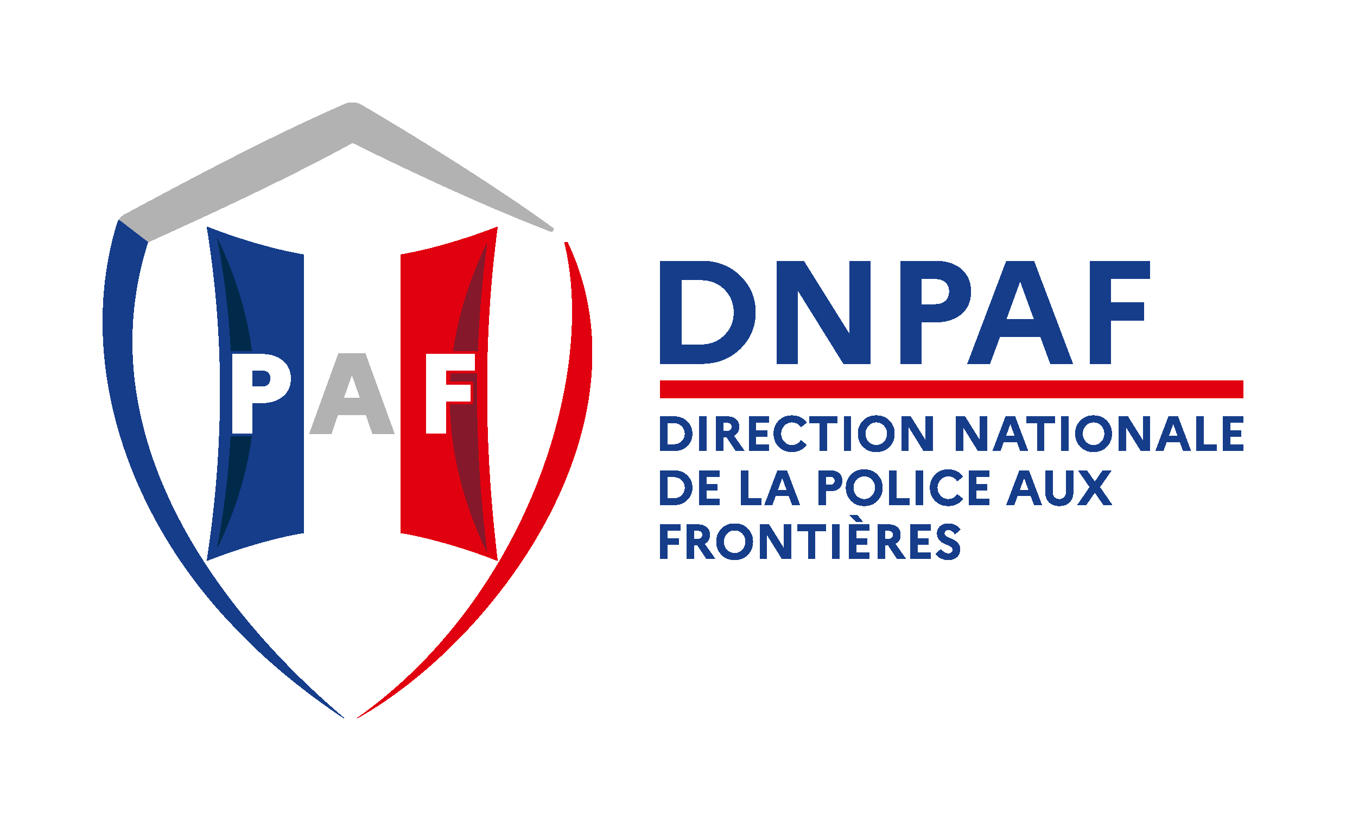
Le samedi 28 mars 2026 à 10:20 numéro 879

DNPAF – ORLY AÉROPORT
Réf : 2025- 879

ORDRE PUBLIC – ASSISTANCE A SERVICE EXTERIEUR
Service saisi :  Paf Orly EM BSF | Ce jour, la Brigade de Soutien à la Frontière était chargée de l’escorte et de l’assistance d’une équipe de l’Autorité de Régulation et de Programmation des Extractions Judiciaires (ARPEJ) de administration pénitentiaire, ainsi qu’un escadron de la Gendarmerie de Drancy dans le cadre du transfert Monsieur BERKANI Tarik, détenu particulièrement sensible sur le vol numéro N°AF 6004 à destination de Marseille à 09h15.  Dès 07h15, l’escorte de la pénitentiaire était prise en charge en amont de la réserve TAXI (rue Maryse HILSZ) et acheminée côté piste en empruntant le «PARIF 11».  Un effectif du service de la DCT assistait les escorteurs pour les formalités d’enregistrement des personnels.  Les effectifs de la BSF prenaient en charge les escorteurs et les assistaient pour l’embarquement à bord de la personne détenue jusqu’au départ du vol.  Les accompagnateurs ARPEJ et Gendarmes étaient réacheminés sans encombre côté ville par le PARIF 11.  Aucun trouble à l’ordre public n’était constaté.
  AÉROPORT D’ORLY - Le samedi 28 mars 2026 à 10h20 - Assistance à l’administration pénitentiaire pour l’escorte d’un détenu particulièrement sensible.
Date des faits :
Le 28/03/2026
Lieu d’infraction :
Aéroport d’Orly


